**Цветок, соцветие.**

**1. Цветковыми называ­ют растения, которые:**

А) цветут один раз в году Б) цветут хотя бы один раз в жизни

В) образуют семена Г) являются вечнозелёными

**2. Околоцветник цветка включа­ет в себя:**

А) чашечку и венчик Б) только венчик

В) только чашечку Г) тычинки и пестики

**3. Главными частями цветка являются:**

А) лепестки и чашелистики Б) тычинки

В) пестики и тычинки Г) лепестки и пестики

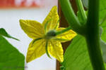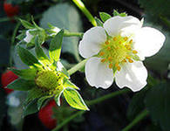**4. Одинарным околоцветником на рисунке обладает растение под буквой:**

А) Б)

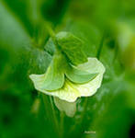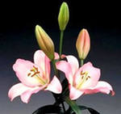

В) Г)

**5. Плод у цветковых растений образуется из:**

А) завязи пестика Б) венчика В) чашечки Г) пыльника тычинки

**6. Посредством цветка осуществляется размножение растений:**

А) половое Б) бесполое

В) и половое и бесполое Г) вегетативное

**7. В процессе оплодотворения цветковых растений участвуют:**

А) 1 яйцеклетка и 1 спермий Б) 1 яйцеклетка и 2 спермия

В) 2 яйцеклетка и 2 спермия Г) 2 яйцеклетки и 1 спермий

**8. Зародыш растения формируется из:**  
А) зиготы Б) гаплоидной яйцеклетки

В) триплоидной яйцеклетки Г) центральной диплоидной яйцеклетки

**9.Однодомными растениями из перечисленных являются:**

А) кукуруза и огурец Б) тополь и ива

В) тыква и томат Г) тюльпан и дуб

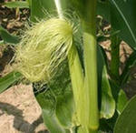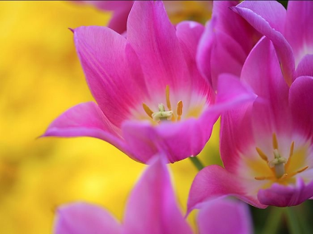**10. Обоеполыми цветками обладают растения под буквой:**

А) Б)

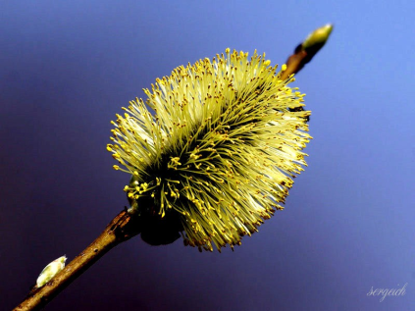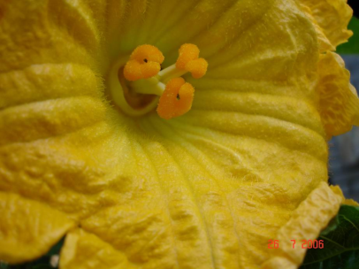В) Г)

**11. Околоплодник образуется из:**

А) стенок пыльника тычинок Б) стенок завязи пестика

В) чашечки цветка Г) цветоножки

**12. Крупные, ароматные цветки опыляются:** А) ветром Б) водой

В) насекомыми или животными Г) являются самоопыляемыми

**13. Соцветия, как правило, образуются у растений, если, отдельные цветки:**

А) крупные и яркие Б) мелкие и невзрачные

В) раздельнополые Г) обоеполые

**14. Соцветием кисть обладают растения:**

А) шиповник и капуста Б) берёза и сирень

Б) яблоня и тюльпан Г) ландыш и черёмуха

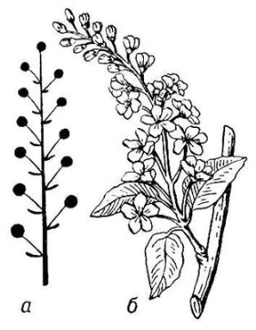**15. Соцветие корзинка изображено на рисунке под буквой:**

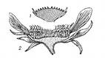А) Б)

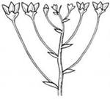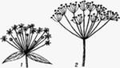В ) Г)

**16. Из изображённых растений соцветием кисть не обладает:**

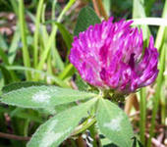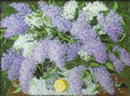А) Б)

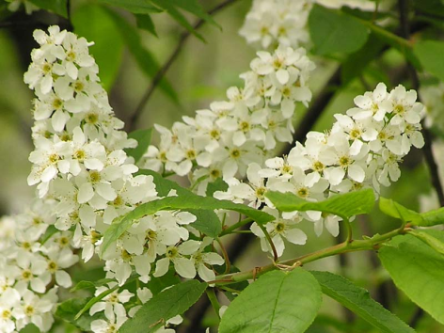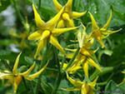В) Г)

**17. Мелкие невзрачные цветки и соцветия с длинными тычиночными нитями опыляются:**

А) ветром Б) насекомыми

Б) водой Г) являются самоопыляющимися

**18. Сколько спермиев участвует в оплодотворении центральной яйцеклетки?**

А) 1 Б) 2 В) 4 Г) 6

**19. Цветки растений семейства бобовых опыляются:**

А) ветром Б) водой

В) насекомыми Г) мелкими животными

**20. Самоопыляемыми являются цветы у:**  
А) томатов и картофеля Б) черемухи и тюльпана

Б) пшеницы и кукурузы Г) огурца и кувшинки

**21. Ветроопыляемыми не являются цветки растений:**

А) ивы Б) березы В) рябины Г) кукурузы

**22. Исключите лишнее:**

А) василек Б) астра В) подсолнечник Г) клевер

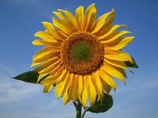**23. Исключите лишнее:**

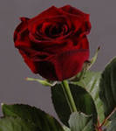А) Б)

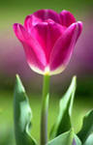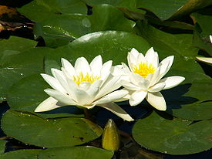

В) Г)

**24. К двудомным растениям относятся:**

А) огурец и ива Б) тополь и крапива

В) подсолнечник и кукуруза Г) сирень и клевер

**25. Цветок является органом:**

А) полового размножения Б) бесполого размножения

В) вегетативного размножения Г) спорового размножения

**26. Преимуществом полового размножения растений является:**

А) копирование генетической информации одного из родителей

Б) быстрота образования семян

В) объединение наследственной информации двух родителей

Г) способность длительно сохранять приобретённые качества родительских растений

**27. Плод у картофеля:**

А) также как у всех растений формируется из завязи пестика

Б) является исключением и образуется в земле

В) носит название клубень

Г) не имеет семян

**28. Цветок в процессе эволюции сформировался из видоизменённого:**

А) заростка Б) плода В) листа Г) побега

**29. К ветроопыляемым растениям, из перечисленных, относятся:**

А) яблоня и томат Б) рожь и берёза В) каштан и ива Г) тыква и кукуруза

**30. Самоопыление у растений является недостатком т.к.:**

А) нет обмена генетической информации

Б) каждое новое растение является копией предыдущего

В) приводит к вырождению вида

Г) все ответы верны

**Часть В.**

**В1. Выбери три верных ответа:**

**В состав цветка не входят:**

А) предросток

Б) пестик

В) чашелистики

Г) заросток

Д) семязачаток

Е) зародыш

Ответы занеси в таблицу:

|  |  |  |
| --- | --- | --- |
|  |  |  |

**В2. К однодомным растениям относятся:**  
А) тополь

Б) ива

В) кукуруза

Г) лилия

Д) огурец

Е) тыква

Ответы занеси в таблицу:

|  |  |  |
| --- | --- | --- |
|  |  |  |

**В3. Соцветием корзинка обладают:**

А) рожь

Б) подсолнечник

В) астра

Г) шиповник

Д) капуста

Е) ромашка

**В4. Соотнеси части цветка с выполняемыми ими функциями:**

А) образование женских половых клеток 1.венчик

Б) привлечение насекомых 2.тычинки

В) формирование спермиев 3.пестики

Г) защита внутренних частей цветка

Д) формирование плода

Е) образуют мужской гаметофит

Ответ занесите в таблицу:

|  |  |  |  |  |  |
| --- | --- | --- | --- | --- | --- |
| А | Б | В | Г | Д | Е |
|  |  |  |  |  |  |

**В5. Установите последовательность прохождения яйцеклеток в цветке при оплодотворении:**

А) завязь пестика

Б) слияние с яйцеклеткой

В) рыльце

Г) семязачаток

Д) столбик

Ответы внеси в таблицу:

|  |  |  |  |  |
| --- | --- | --- | --- | --- |
|  |  |  |  |  |

**Часть С**

1. Почему Отдел Цветковых считается вершиной эволюции растений на Земле? Приведите не менее трёх аргументов.
2. Чем объясняется многообразие строения, окраски, запахов цветков? Приведите примеры, доказывающие ваши аргументы.
3. Каков биологический смысл двойного оплодотворения у цветковых растений? Что является результатом этого процесса?
4. В чём преимущество перекрёстного опыления растений перед самоопылением? Какие виды перекрёстного опыления существуют и какие приспособления для этого появились в процессе эволюции?
5. Назовите части цветка, показанные на рисунке. Какие функции они выполняют?

